ĐẶC TẢ MÀN HÌNH E30; E20; E33; E80 (VERSION 1)

# Màn hình E30:

## Mockup:

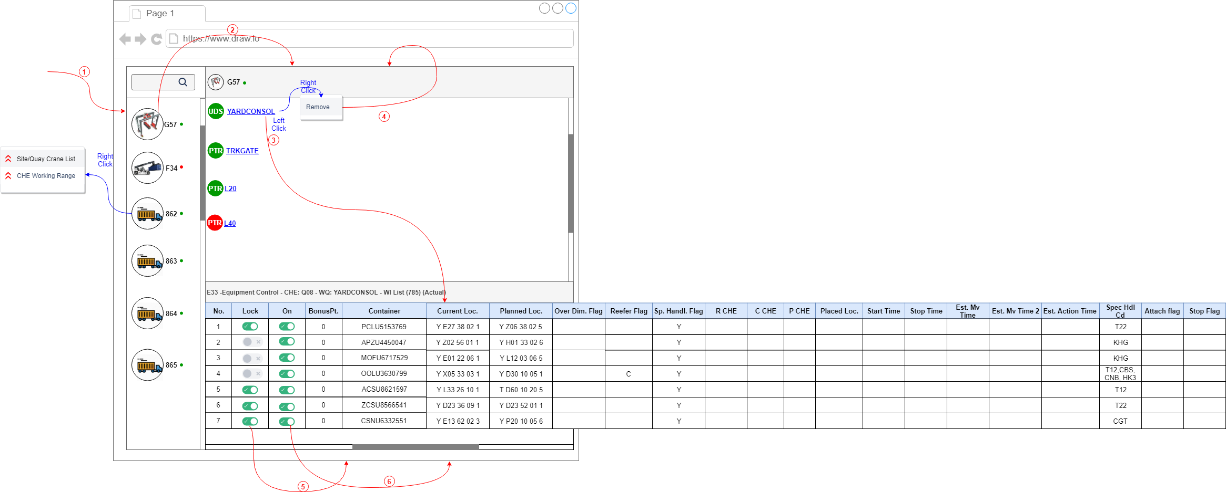

Hình : Đặc tả màn hình chính nhóm E30 (E30-E20-E33) ver1.0

## Đặc tả:

### Component input:

#### Search box

##### Desc: Search thông tin phương tiện trên lưới bên trái.

##### Component type: input text.

##### Validation: θ

### Component output:

#### Logo đại diện cho loại Phương tiện

##### Desc: Logo đại diện cho loại phương tiện. Example:

##### Component type: Image.

##### Validation: θ

#### Tên Phương tiện

##### Desc: Tên phương tiện. Example: G57

##### Component type: label.

##### Validation: θ

#### Trạng thái online/offline của phương tiện

##### Desc: Trạng thái online/offline của phương tiện: online: #009900; offline: #FF0000.

##### Component type: label.

##### Validation: θ

#### Loại Work Queue (WQ)

##### Desc: Tên loại work queue: online: #009900; offline: #FF0000.

##### Component type: label.

##### Validation: θ

Gridview E33 bao gồm các columns:

#### No

##### Desc: Số tự tăng.

##### Component type: label.

##### Validation:

#### BonusPt.

##### Desc:

##### Component type: label

##### Validation:

#### Container

##### Desc:

##### Component type: label

##### Validation:

#### Current Loc.

##### Desc: Số tự tăng.

##### Component type: label.

##### Validation:

#### Planned Loc.

##### Desc:

##### Component type: label.

##### Validation:

#### Over Dim. Flag

##### Desc:

##### Component type: label

##### Validation:

#### Reefer Flag

##### Desc:

##### Component type: label

##### Validation:

#### Sp. Handl. Flag

##### Desc:

##### Component type: label

##### Validation:

#### R Che

##### Desc:

##### Component type: label

##### Validation:

#### C Che

##### Desc:

##### Component type: label

##### Validation:

#### P Che

##### Desc:

##### Component type: label.

##### Validation:

#### Placed Loc.

##### Desc:

##### Component type: label.

##### Validation:

#### Start Time

##### Desc:

##### Component type: label.

##### Validation:

#### Stop Time

##### Desc:

##### Component type: label.

##### Validation:

#### Est. Mv Time

##### Desc:

##### Component type: label.

##### Validation:

#### Est. Mv Time 2

##### Desc:

##### Component type: label.

##### Validation:

#### Est. Action Time

##### Desc:

##### Component type: label.

##### Validation:

#### Spec Hdl Cd

##### Desc:

##### Component type: label.

##### Validation:

#### Attach flag

##### Desc:

##### Component type: label.

##### Validation:

#### Stop flag

##### Desc:

##### Component type: label.

##### Validation:

### Actions:

#### Lock

##### Desc: trạng thái block.

##### Component type: radio-button.

##### Validation:

#### On

##### Desc:

##### Component type: radio-button.

##### Validation:

#### Tên Work Queue (WQ)

##### Desc: Tên work queue. Khi bấm chuột phải vào tên WQ sẽ hiển thị thông tin Work instruction list lên lưới (E33). Khi bấm chuột trái sẽ hiển thị Context Menu: Remove

##### Component type: hyperlink.

##### Validation: θ

#### Remove: Context Menu

##### Desc: Remove WQ ra khỏi phương tiện.

##### Component type: label.

##### Validation: θ

#### Item row gridview left

##### Desc: Gridview –Left: hiển thị danh sách phương tiện, mỗi row được gọi đơn giản là Item-Row. Khi bấm chuột trái sẽ hiển thị danh sách các WQ của phương tiện đó. Khi bấm chuột phải sẽ hiển thị Context Menu, bao gồm 02 Menu items: Site/Quay Crane List và CHE Working Range.

##### Component type: Item-Row.

##### Validation: θ

#### Site/Quay Crane List

##### Desc:

##### Component type: ContextMenu-Item.

##### Validation: θ

#### CHE Working Range

##### Desc:

##### Component type: ContextMenu-Item.

##### Validation: θ

## Flowchart & Diagrams

1. GET api/v2/sites/{siteId}/che

* Desc:
* Input:

|  |  |
| --- | --- |
| **Paramatter** | **Desc** |
| siteId | * Mã site, Vd: CTL, HP,... |

* Output:

|  |  |
| --- | --- |
| **Data** | **Desc** |
| {  "CheId": "<id>",  "CheType": "<che_type>",  "Online":"<online>",  "IpAddress":"<ip_address>",  "links": [  "href": "api/v2/{siteId}/che/{cheId}/wqs",  "rel":"workqueues",  "type":"GET"  ],  } |  |

1. GET api/v2/sites/{siteId}/che/{cheId}/wqs

* Desc: danh sách các work queue thuộc về phương tiện đó.
* Input:

|  |  |
| --- | --- |
| **Paramatter** | **Desc** |
| siteId | * Mã site, Vd: CTL, HP,... |
| cheId | * Mã phương tiện. |

* Output:

|  |  |
| --- | --- |
| **Data** | **Desc** |
| [  {  "WQId": "<wqid>",  "WQName": "<wq_name>"  },…  ] |  |

1. GET api/v2/sites/{siteId}/wqs/{wqId}/wis

* Desc: danh sách các work instruction (work instruction list: WI list) thuộc về work queue đó.
* Input:

|  |  |
| --- | --- |
| **Paramatter** | **Desc** |
| siteId | * Mã site, Vd: CTL, HP,... |
| wqId | * Mã Work Queue. |

* Output:

|  |  |
| --- | --- |
| **Data** | **Desc** |
| [  {  "WIId": "<wiid>",  "Lock": "<lock>",  "On": "<on>",  "BonusPt": "<bonus_pt>",  "Container": "<container>",  "CurrentLoc": "<current_loc>",  "PlannedLoc": "<planned_loc>",  "OverDimFlag": "<over_dim_flag>",  "ReeferFlag": "<reefer_flag>",  "SpHandlFlag": "<sp_handl_flag>",  "RCHE": "<r_che>",  "CCHE": "<c_che>",  "P_CHE": "<p_che>",  "PlacedLoc": "<place_loc>",  "StartTime": "<start_time>",  "StopTime": "<stop_time>",  "EstMvTime": "<est_mv_time>",  "EstMvTime2": "<est_mv_time2>",  "EstActionTime": "<est_action_time>",  "SpecHdlCd ": "<spec_hdl_cd>",  "AttachFlag": "<attach_flag >",  "StopFlag": "<stop_flag>"  },…  ] |  |

1. DELETE api/v2/sites/{siteId}/che/{cheId}/wqs/{wqId}

* Desc: remove WQ ra khỏi CHE.
* Input:

|  |  |
| --- | --- |
| **Paramatter** | **Desc** |
| siteId | * Mã site, Vd: CTL, HP,... |
| cheId | * Mã CHE |
| wqId | * Mã Work Queue cần remove ra khỏi CHE |

* Output:

|  |  |
| --- | --- |
| **Data** | **Desc** |
| {  "IsSuccess": "<is_success>",  "Message": "<message>",  } |  |

1. PUT api/v2/sites/{siteId}/wqs/{wqId}/wis/{wiId}/block

* Desc: Cập nhật trạng thái lock cho work-instruction.
* Input:

|  |  |
| --- | --- |
| **Paramatter** | **Desc** |
| siteId | * Mã site, Vd: CTL, HP,... |
| wqId | * Mã Work Queue. |
| wiId | * Mã Work Instruction. |
| islock | * True: locked/ False: UnLocked |

* Output:

|  |  |
| --- | --- |
| **Data** | **Desc** |
| {  "IsSuccess": "<is_success>",  "Message": "<message>",  } |  |

1. PUT api/v2/sites/{siteId}/wqs/{wqId}/wis/{wiId}/on

* Desc: Cập nhật trạng thái on cho work-instructions.
* Input:

|  |  |
| --- | --- |
| **Paramatter** | **Desc** |
| siteId | * Mã site, Vd: CTL, HP,... |
| wqId | * Mã Work Queue. |
| wiId | * Mả work instruction. |
| isTurnOn | * True: TurnOn/ False: Turn Off |

* Output:

|  |  |
| --- | --- |
| **Data** | **Desc** |
| {  "IsSuccess": "<is_success>",  "Message": "<message>",  } |  |

# Màn hình E35:

## Mockup:

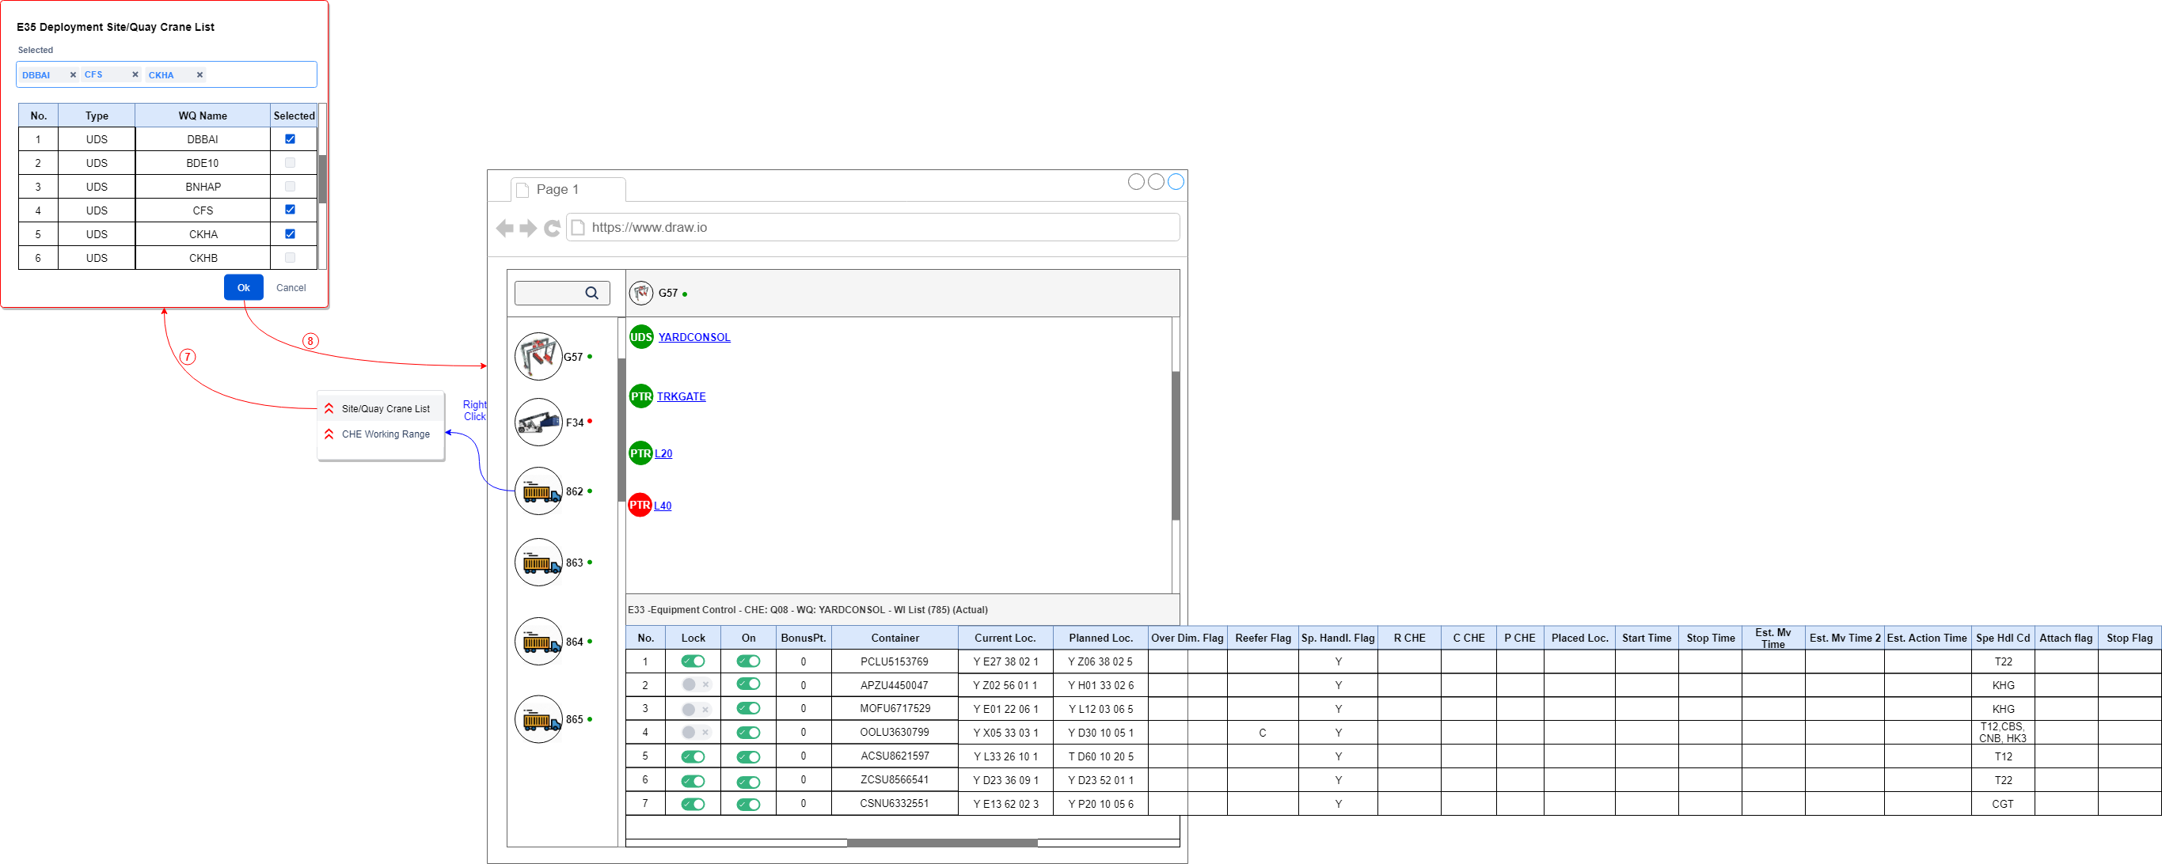

Hình 2: Đặc tả màn hình E35 ver1.0

## Đặc tả:

### Component input:

#### Selected

##### Desc: Chọn work queue cần add vào Phương tiện.

##### Component type: check box.

##### Validation: θ

### Component output:

#### No

##### Desc: Số tự tăng.

##### Component type: label.

##### Validation:

#### Type

##### Desc:

##### Component type: label

##### Validation:

#### WQ Name

##### Desc:

##### Component type: label

##### Validation:

#### Selected textbox

##### Desc: Hiển thị danh sách tên WQ được chọn.

##### Component type: label

##### Validation:

### Actions:

#### Ok

##### Desc: Khi chọn Ok sẽ add thêm danh sách các WQ đang được chọn vào CHE tương ứng.

##### Component type: button.

##### Validation:

#### Cancel

##### Desc: tắt Popup hiện tại.

##### Component type: button.

##### Validation:

## Flowchart & Diagrams

1. GET api/v2/sites/{siteId}/che/{cheId}/site-quay-cranes

* Desc: Hiển thị danh sách WQ mà không có trong CHE hiện tại.
* Input:

|  |  |
| --- | --- |
| **Paramatter** | **Desc** |
| siteId | * Mã site, Vd: CTL, HP,... |
| cheId | * Mã CHE |

* Output:

|  |  |
| --- | --- |
| **Data** | **Desc** |
| {  "WQId": "<wqid>",  "Type": "< type>",  "WQName":"<wq_name>"  } |  |

1. PUT api/v2/sites/{siteId}/che/{cheId}/wqs

* Desc: Hiển thị danh sách WQ mà không có trong CHE hiện tại.
* Input:

|  |  |
| --- | --- |
| **Paramatter** | **Desc** |
| siteId | * Mã site, Vd: CTL, HP,... |
| cheId | * Mã CHE |
| [  {  "WQId": "<wqid>",  },…  ] | * Danh sách Mã WQ được chọn. |

* Output:

|  |  |
| --- | --- |
| **Data** | **Desc** |
| {  "IsSuccess": "<is_success>",  "Message": "<message>",  } |  |

# Màn hình E80:

## Mockup:

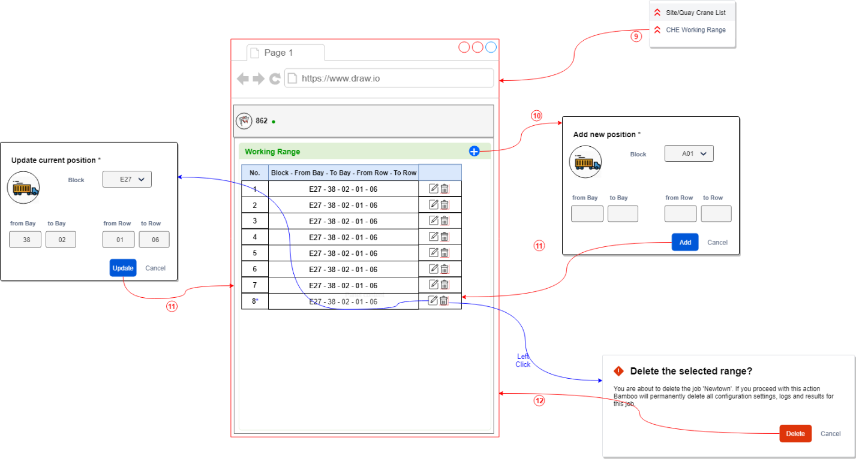

Hình 3: Đặc tả màn hình E80 ver1.0

## Đặc tả:

### Component input:

#### Active

##### Desc: Chọn work queue cần add vào Phương tiện.

##### Component type: check box.

##### Validation: θ

### Component output:

#### No

##### Desc: Số tự tăng.

##### Component type: label.

##### Validation:

#### Type

##### Desc:

##### Component type: label

##### Validation:

#### WQ Name

##### Desc:

##### Component type: label

##### Validation:

#### Selected textbox

##### Desc: Hiển thị danh sách tên WQ được chọn.

##### Component type: label

##### Validation:

### Actions:

#### Ok

##### Desc: Khi chọn Ok sẽ add thêm danh sách các WQ đang được chọn vào CHE tương ứng.

##### Component type: button.

##### Validation:

#### Cancel

##### Desc: tắt Popup hiện tại.

##### Component type: button.

##### Validation:

## Flowchart & Diagrams

1. GET api/v2/sites/{siteId}/che/{cheId}/working-ranges

* Desc: Hiển thị danh sách khu vực mà CHE này có thể hoạt động.
* Input:

|  |  |
| --- | --- |
| **Paramatter** | **Desc** |
| siteId | * Mã site, Vd: CTL, HP,... |
| cheId | * Mã CHE |

* Output:

|  |  |
| --- | --- |
| **Data** | **Desc** |
| [{  "WorkingRangeId": "<wr_id>",  "FromBay": "<from_bay>",  "ToBay": "<from_bay>",  "FromRow": "<from_bay>",  "ToRow": "<from_bay>",  "BlockId":"<block_id>"  },…  ] |  |

1. POST api/v2/sites/{siteId}/che/{cheId}/working-ranges

* Desc: Init working range.
* Input:

|  |  |
| --- | --- |
| **Paramatter** | **Desc** |
| siteId | * Mã site, Vd: CTL, HP,... |
| cheId | * Mã CHE |

* Output:

|  |  |
| --- | --- |
| **Data** | **Desc** |
| {  "IsSuccess": "<is_success>",  "Message": "<message>",  "Data": "<wr_id>",  } |  |

1. PUT api/v2/sites/{siteId}/che/{cheId}/working-ranges

* Desc: Update working range.
* Input:

|  |  |
| --- | --- |
| **Paramatter** | **Desc** |
| siteId | * Mã site, Vd: CTL, HP,... |
| cheId | * Mã CHE |
| {  "BlockId": "<block_id>",  "FromBay": "<from_bay>",  "ToBay": "<from_bay>",  "FromRow": "<from_bay>",  "ToRow": "<from_bay>",  } | * Vị trí muốn thay đổi |

* Output:

|  |  |
| --- | --- |
| **Data** | **Desc** |
| {  "IsSuccess": "<is_success>",  "Message": "<message>",  } |  |

1. DELETE api/v2/sites/{siteId}/che/{cheId}/working-ranges

* Desc: Update working range.
* Input:

|  |  |
| --- | --- |
| **Paramatter** | **Desc** |
| siteId | * Mã site, Vd: CTL, HP,... |
| cheId | * Mã CHE |
| wrId | * Mã working range |

* Output:

|  |  |
| --- | --- |
| **Data** | **Desc** |
| {  "IsSuccess": "<is_success>",  "Message": "<message>",  } |  |